|  |  |  |  |  |
| --- | --- | --- | --- | --- |
| **EMB00004e70326a** | | **데이터융복합∙소비자리서치 전문 연구기관**  **컨슈머인사이트 보도자료** | | |
| 기관 | 컨슈머인사이트 | | 이메일 | kimmh@consumerinsight.kr |
| 문의 | 김민화 연구위원 | | 연락처 | 02) 6004-7643 |
| 배포일 | 2022년 11월 30일(수) 배포 | | 매수 | 총 4매 |

|  |  |  |
| --- | --- | --- |
|  | **대한항공, 선호도 6년 연속 1위…‘나홀로 고공비행’ 비결은?**  **컨슈머인사이트, 항공사 브랜드 선호 추이 비교** |  |
|  | **- 이용 원하는 항공사로 10명 중 4명 대한항공 선택**  **- 아시아나 인수 추진 이후 2.5배 차이로 압도적 우위**  **- 코로나 등 위기 잘 넘긴 데다 더 이상 경쟁자도 없어**  **- LCC 중엔 제주항공 6년 연속 1위…진에어, 턱밑 추격** |  |

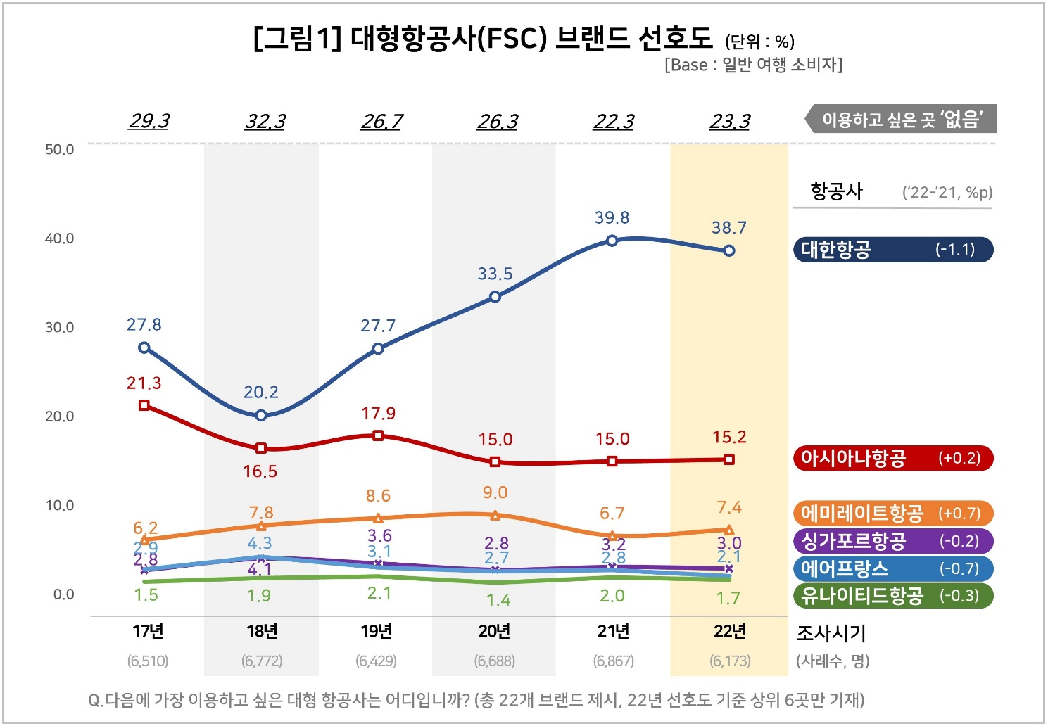

○ 대한항공이 국내 소비자가 선호하는 항공사 브랜드 1위에 6년 연속 올랐다. 잇단 사내외 리스크와 코로나 위기를 극복하고 압도적 브랜드 이미지를 굳히고 있다. 저비용항공사 중에는 제주항공이 진에어를 간발의 차이로 앞서며 불안한 선두를 지켰다.

○ 데이터융복합·소비자리서치 전문기관 컨슈머인사이트가 매년 수행하는 '여행상품 만족도 조사'에서 일반 여행 소비자에게 '다음에 가장 이용하고 싶은 항공사'는 어디인지 대형항공사(FSC)와 저비용항공사(LCC) 별로 묻고 추이를 비교했다.

□ 조사 대상 브랜드는 대형항공사 22개, 저비용항공사 16개를 제시했으며, 이 리포트에서는 각각 상위 6개 브랜드만 비교했다.

□ 해당 데이터는 한국지능정보사회진흥원(NIA)의 빅데이터센터구축사업을 통해, 한국문화정보원 문화빅데이터플랫폼 마켓C([www.bigdata-culture.kr)](http://www.bigdata-culture.kr)에서 공개되고 있다.

**■ 대형항공사(FSC) : 3위 에미레이트항공, 외항사 중 선두 유지**

○ 올해 조사에서 대한항공은 응답자 38.7%의 선택을 받아 6년 연속 1위를 차지했다. 2위 아시아나항공(15.2%)을 큰 차이로 앞섰다. 에미레이트항공(7.4%)이 3위로 외항사 중 맨 앞자리를 유지했고, 그 뒤로 싱가포르항공(3.0%), 에어프랑스(2.1%), 유나이티드항공(1.7%) 순이었다**[그림1]**.

□ 대한항공은 사내외 리스크로 20%선까지 하락했던 2018년 이후 급반등해 작년까지 해마다 7%포인트 안팎의 상승세를 보였다. 올해 다소 주춤하긴 했지만 2위 아시아나항공을 2.5배 이상 앞서는 우위를 2년째 유지하고 있다.

□ 반면 아시아나는 제자리를 맴돌고 있다. 2018년 기내식 파동 등 잇단 악재로 급락했다가 이듬해 반짝 상승한 것까지는 대한항공과 비슷했으나 이후 3년째 15%선에 머물렀다.

○ 대한항공과 아시아나 선호도 차이는 2017년 6.5%p에서 올해 23.5%p까지 벌어졌다. 둘 다 비슷한 리스크를 겪었고 코로나 위기에도 긍정적 성과를 냈지만, 이처럼 명암이 엇갈린 것은 대한항공이 아시아나 인수 작업을 본격화한 2020년부터다. 대한항공 주도 합병이 기정사실화하면서 다른 선택의 여지가 없는 국적 항공사로 이미지가 확고 해졌다. 양사 선호도의 합이 작년부터 절반을 넘어섰다는 점도 눈 여겨 볼 대목이다.

□ 응답자 특성별로 대한항공은 50대 이상 남성(47.5%), 아시아나는 20대 여성(22.8%)의 선호도가 브랜드 내에서 가장 높다는 상반된 특징도 나타났다.

**■ 저비용항공사(LCC) : 내년에는 선두권 순위 바뀔 수도**

○ 저비용항공사 선호도는 라이벌전 양상이다. 제주항공이 16.8%로 6년 연속 1위를 달리고 있으나 입지는 위태롭다. 2위 진에어(16.3%)가 수년간 매서운 상승세를 보이면서 0.5% 차이로 따라붙었다. 이대로라면 내년에는 순위가 바뀔 수도 있다**[그림2]**.

□ 양사는 코로나 이전인 2017년과 2019년 근소한 차이로 선두를 다퉜으나 코로나 이후 제주도 여행 붐이 일면서 제주항공이 먼저 치고 나갔다. 제주도 인기가 시들해진 올해는 진에어가 모회사인 대한항공의 상승세에 편승해 약진하는 모양새다.

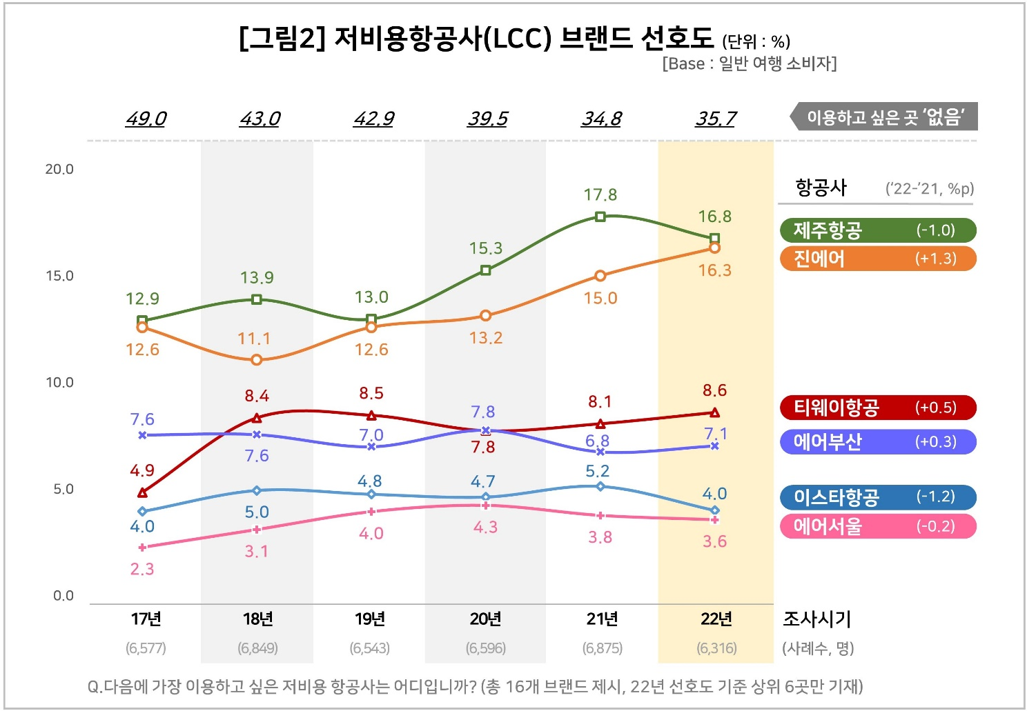

○ 선두권 다음으로는 티웨이항공(8.6%)과 에어부산(7.1%), 이스타항공(4.0%)과 에어서울(3.6%)이 경합하고 있다. 티웨이가 상승 추세인 반면 이스타는 하락세고 나머지 두 곳은 보합이다.

**■ 대한항공∙아시아나 선호도 합치면 작년부터 절반 넘어**

○ 대한항공의 '나홀로 상승'을 제외하면 대형항공사, 저비용항공사 모두 선호도 변화 폭이 크지 않았다. 6년간 순위 바뀜도 거의 없었다. 항공사마다 리스크가 닥쳤을 때 잠시 주춤하긴 해도 그 타격이 오래 가지는 않았다. 한번 굳어진 브랜드 이미지는 여간해서 바뀌지 않음을 알 수 있다.

○ 그런 점을 감안해도 대한항공의 약진은 이례적이다. 오랜 사령탑의 급작스런 별세, 후계 구도와 상속 문제에 따른 대주주 간의 갈등, 적대적 인수합병 위협, 코로나 등의 초대형 위기에도 불구하고 순항하고 있다. 국적항공사라는 프리미엄과 아시아나 인수 추진이 호재로 작용한 듯하다. 적어도 국내 시장 브랜드 선호도 측면에서는 더 이상 경쟁자가 없다. 아시아나를 합치면 이미 작년부터 절반을 넘어서 새로 열리는 포스트 코로나 항공 시장을 선점할 태세다.

■ **참고자료**  
1. [제주항공 4년간 LCC 브랜드 선호도 1위](https://www.consumerinsight.co.kr/voc_view.aspx?no=3143&id=pr10_list&PageNo=1&schFlag=1) 2020. 12. 20

2. [항공 고객만족도 1위는…대한항공? 아시아나?](https://www.consumerinsight.co.kr/voc_view.aspx?no=3074&id=pr10_list&PageNo=1&schFlag=1) 2019. 12. 3

3. [사회적 논란에 추락한 대한항공 · 아시아나 브랜드 선호도](https://www.consumerinsight.co.kr/voc_view.aspx?no=3053&id=pr10_list&PageNo=1&schFlag=1) 2019. 2. 14

4. [대한항공·아시아나 만족도 공동 2위, 1위는?](https://www.consumerinsight.co.kr/voc_view.aspx?no=3051&id=pr10_list&PageNo=1&schFlag=1) 2019. 1. 23

5. [대형항공사 고객만족도 1위 아시아나, 저가항공사는?](https://www.consumerinsight.co.kr/voc_view.aspx?no=3023&id=pr10_list&PageNo=1&schFlag=1) 2018. 2. 7

|  |
| --- |
| 컨슈머인사이트는 **비대면조사**에 **효율적**인 **대규모 온라인패널**을 통해 **자동차, 이동통신, 쇼핑/유통, 관광/여행, 금융** 등 다양한 산업에서 요구되는 **전문적이고 과학적인 리서치 서비스**를 제공하고 있습니다. **다양한 빅데이터**를 **패널 리서치 데이터**와 **융복합 연계**하여 데이터의 가치를 높이고 이를 다양한 산업에 적용하는 데 집중하고 있습니다. 특히 최근에는 **100% 모바일 기반**으로 **전국민 표본 대표성**을 가진 **조사 플랫폼 ‘국대패널’**을 **론칭**하고 **조사업계 누구나 사용할 수 있도록 개방**했습니다. |

이 결과는 컨슈머인사이트 소비자동향연구소가 매년 수행하는 ‘여행상품 만족도 조사’를 바탕으로 한다. 컨슈머인사이트의 85만 IBP(Invitation Based Panel)를 표본틀로 2만4965명을 조사했으며, 표본추출은 인구구성비에 따라 성·연령·지역을 비례할당했다. 자료수집은 이메일과 모바일을 사용했다.

---------------------------------------------------------------------------------------------------------------------

Copyright ⓒ Consumer Insight. All rights reserved. 이 자료의 저작권은 컨슈머인사이트에 귀속되며 보도 이외의 상업적 목적으로 사용할 수 없습니다

|  |  |  |
| --- | --- | --- |
| **For-more-Information** | | |
| 김민화 컨슈머인사이트 연구위원/Ph.D | kimmh@consumerinsight.kr | 02)6004-7643 |
| 이상현 컨슈머인사이트 연구원 | leesh@consumerinsight.kr | 02)6004-7624 |